Flujo de Afiliados

Pantalla de inicio:  
  
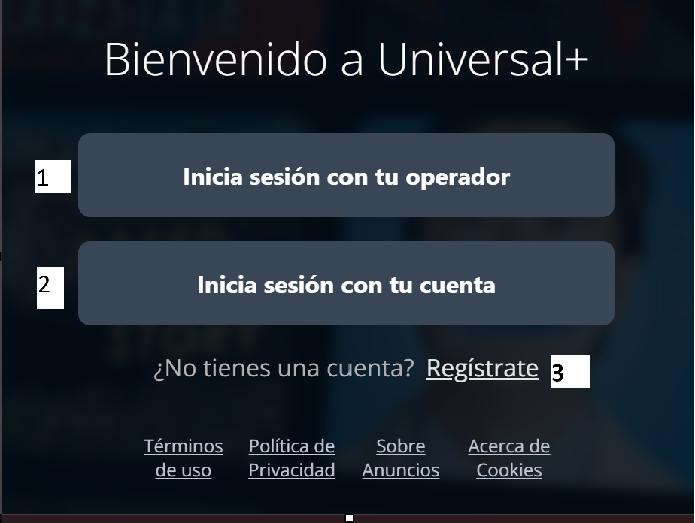

1.Iniciar sesión con tu operador

Te envía seleccionar un cableoperador para iniciar 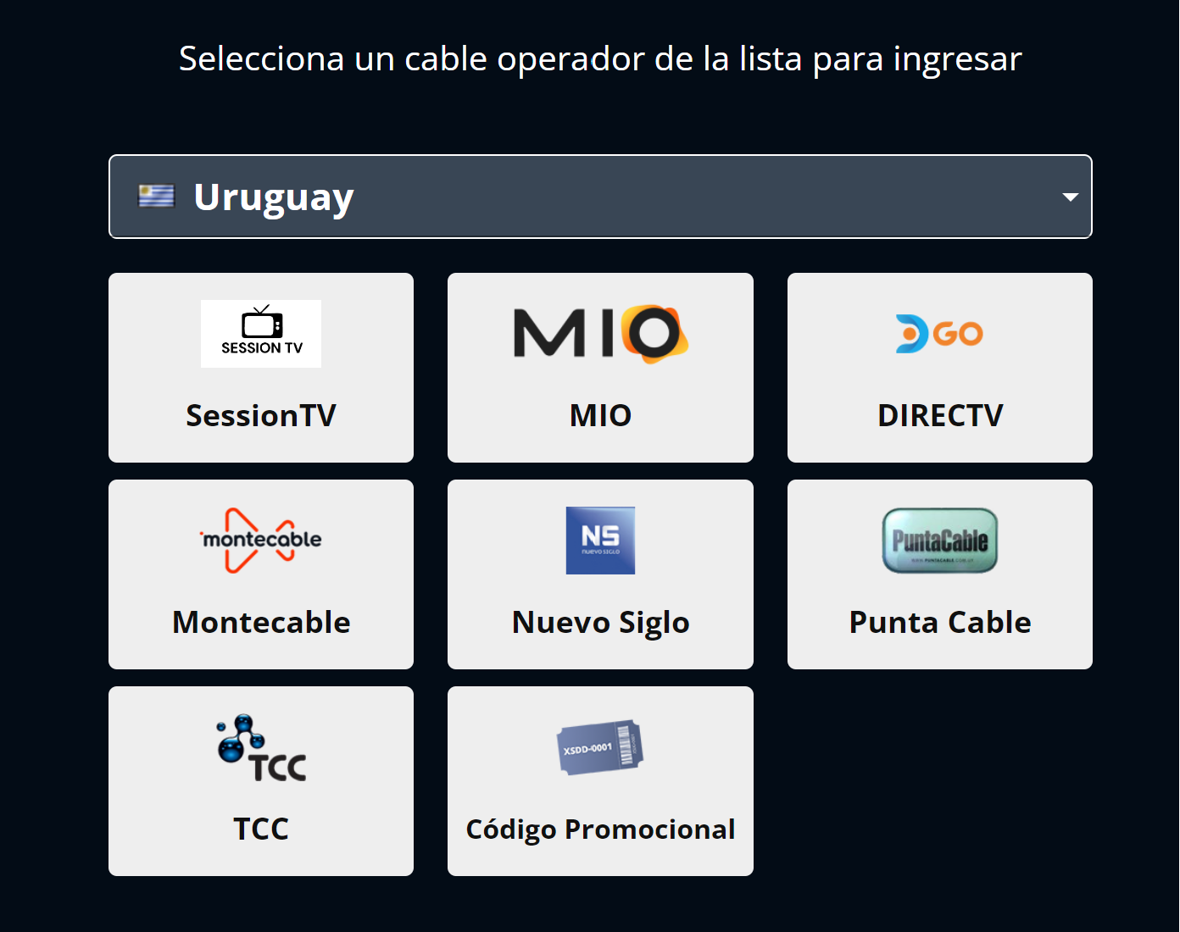

Procedemos con el logueo del idp seleccionado   
  
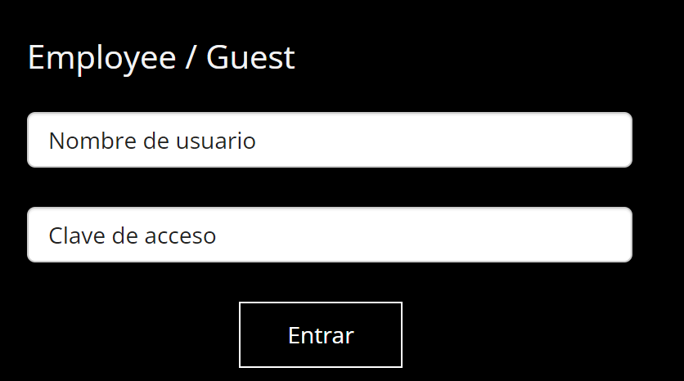  
  
Si no se tiene una de las urn base lleva al formulario de error   
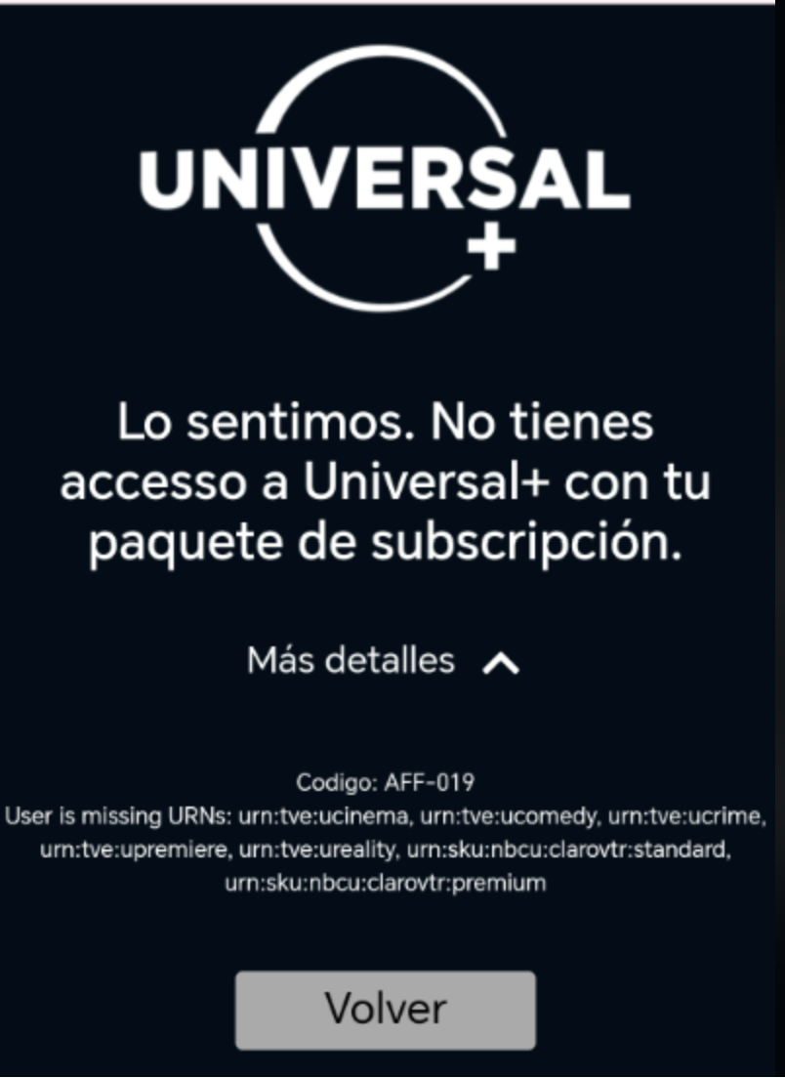  
  
  
Si tiene las urn base Luego de seleccionar el cable operador nos solicita que coloquemos la cuenta del afiliado  
  
  
  
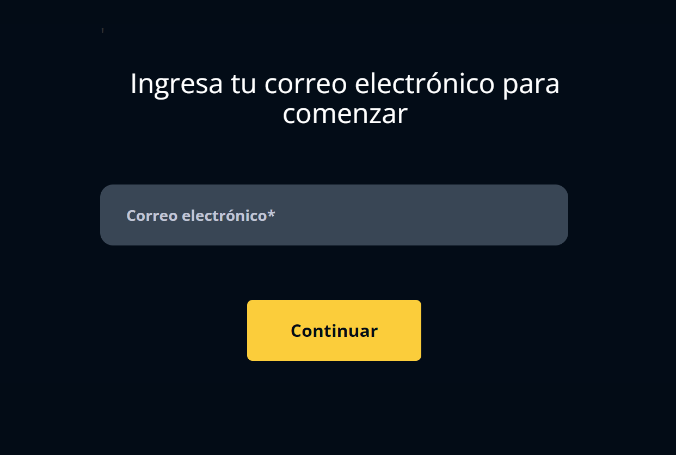  
  
Colocamos el correo y nos envía el código de activación  
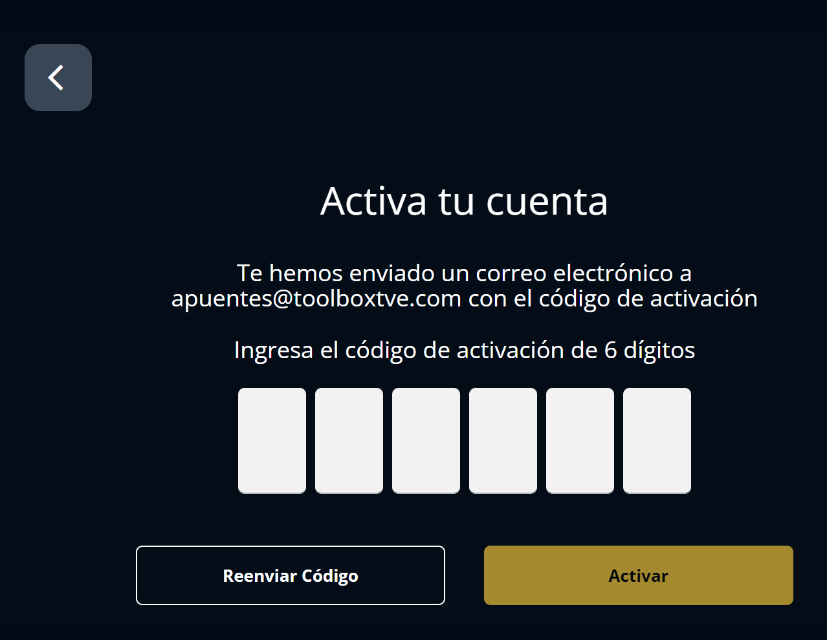  
  
Seleccionamos el perfil y no lleva a la ui del afiliado  
  
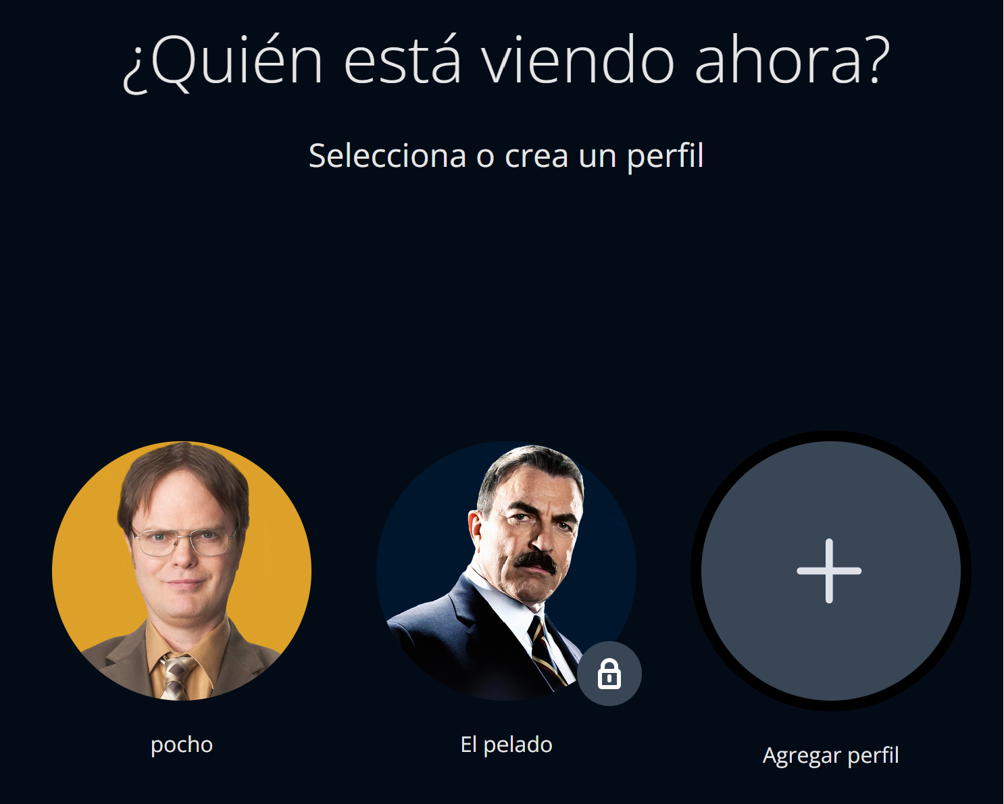

2. Inicia sesión con tu cuenta

Te envía a colocar un correo ya registrado en el afiliado

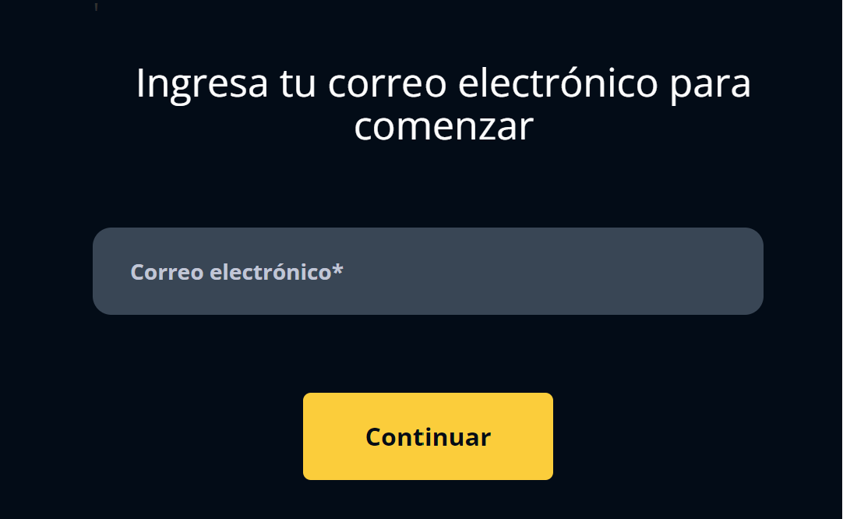

Te envía un código de activación al correo



2 lleva a la ui de seleccionar el perfil  
  


3.Regístrate

Lleva la ui de registro para crear una cuenta directo en el afiliado

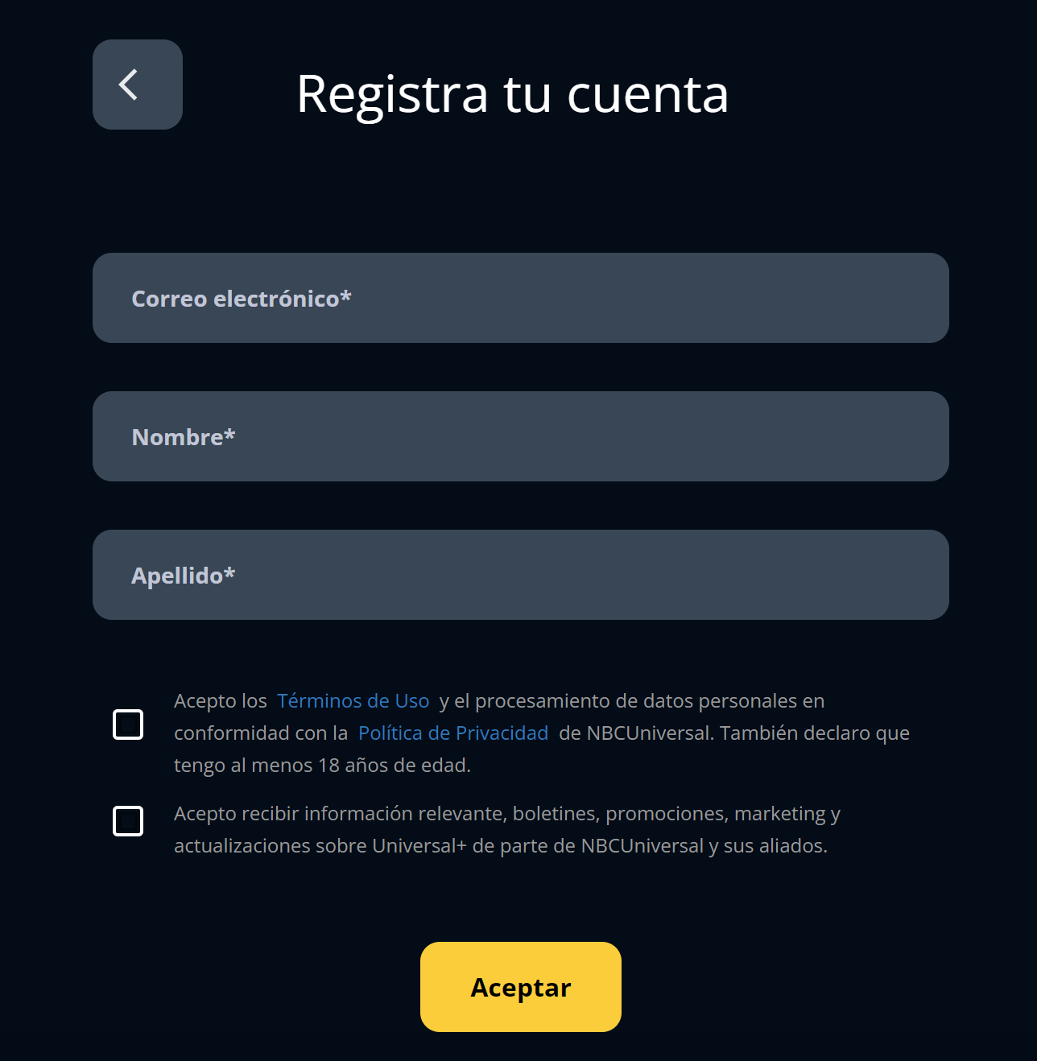

Envía un código de activación al correo ingresado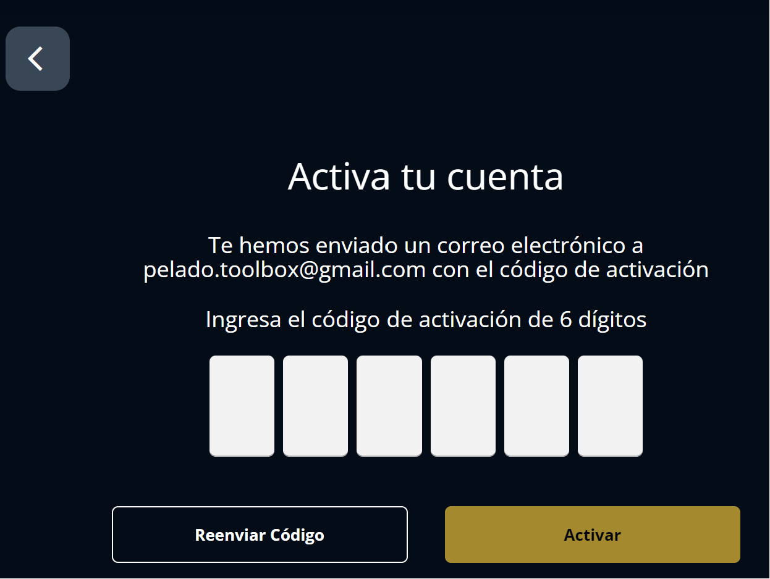

Luego de colocar el código redirige a la pagina de compra de paquetes  
  
